### 1 Doit RGB三色灯

Doit RGB三色灯基于Doit智能云，同时支持ESP8266 开发板、EMW3165开发板

使用lua语言进行。

1. 多种配置上网方式，同时支持 ：
2. AirKiss配置上网-----微信
3. ESP-Touch(ESP8266)、Easy-Link(EMW3165)----手机APP
4. 网页配置-----浏览器直接配置

确保只要有网络的地方，就能使设备上网。

1. 多种控制方式，同时支持：
2. 微信远程控制
3. 手机APP远程控制
4. 手机APP局域网控制
5. 手机APP热点模式控制
6. 开发方便，升级灵活：
7. lua脚本编程，一个智能设备开发仅需要30分钟，秒杀原生SDK，仅需要少量修改就可以在ESP8266和EMW3165两个平台上运行。
8. 同一个APP和微信，控制ESP8266和EMW3165。
9. 通过脚本将内核固件与应用分离，仅需要升级应用部分，大小仅几K。

购买地址：

ESP8266开发板+RGB灯 （40元，送源代码）: <https://item.taobao.com/item.htm?spm=686.1000925.0.0.z0il0T&id=524609478074&qq-pf-to=pcqq.c2c>

EMW3165:（60元送源代码）

<https://item.taobao.com/item.htm?spm=686.1000925.0.0.z0il0T&id=524609250927&qq-pf-to=pcqq.c2c>

Doit微信RGB灯套件（20元）:

<https://item.taobao.com/item.htm?spm=686.1000925.0.0.cmEuzK&id=524610970889&qq-pf-to=pcqq.c2c>

备注：

ESP8266基于nodemcu开发。

EMW3165基于WiFiMCU开发，WiFiMCU基于mico系统，理论上支持所有mico支持的硬件平台。

技术交流群：453053759

#### 1.1 准备工作

由于EMW3165和ESP8266开发板流程相同，仅以Doit ESP8266微信RGB三色灯为例：

ESP8266开发板：

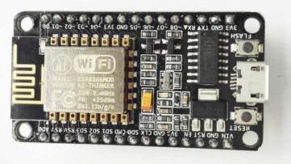

RGB灯：

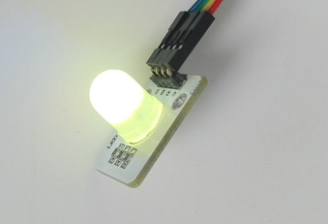

#### 1.2在Doit智能云上建立小车设备

首先建立一个Doit智能LED产品。

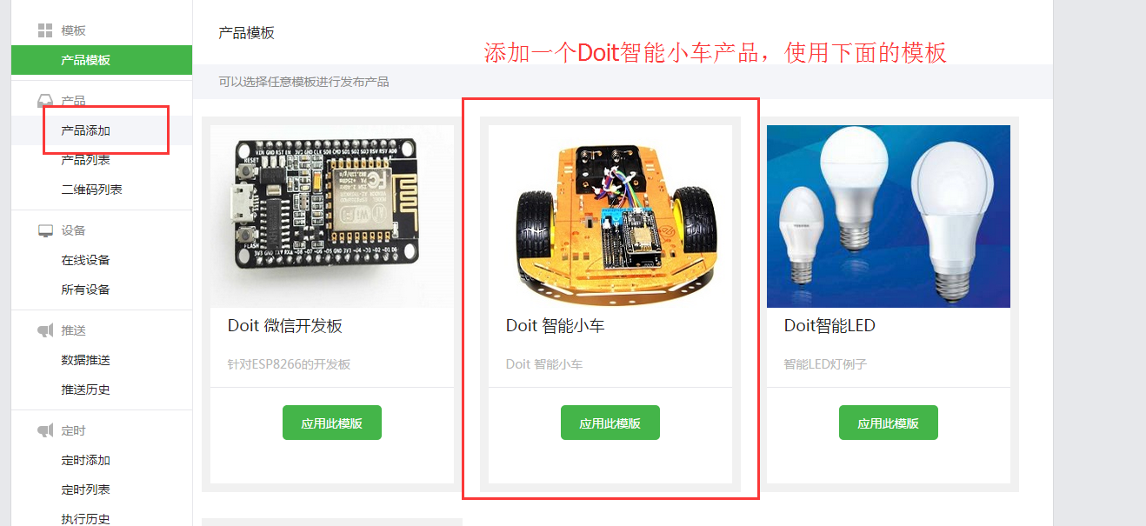

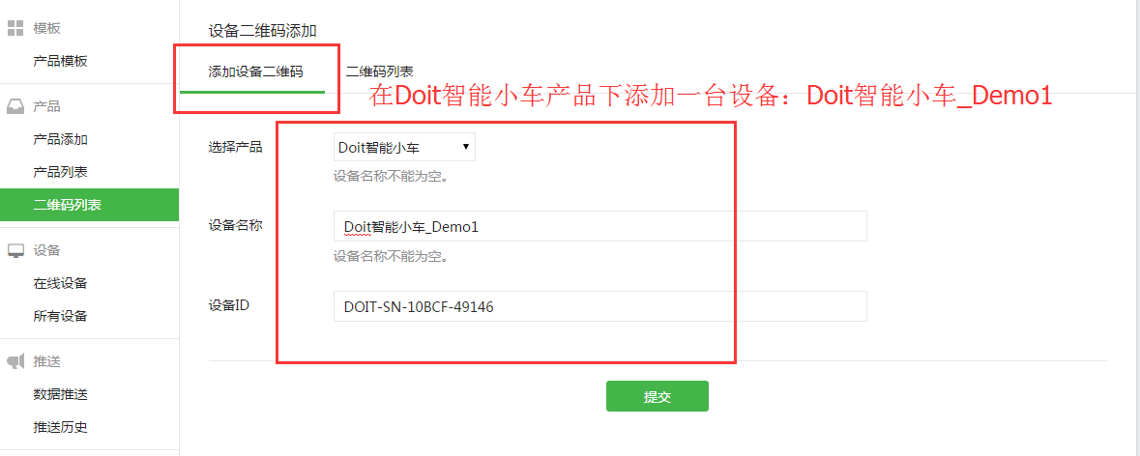

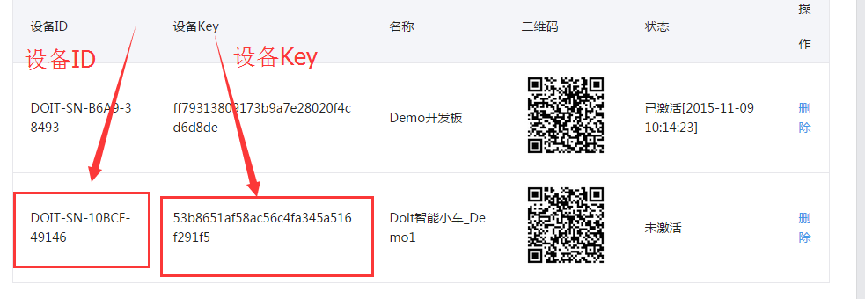

记住生成的设备ID和设备Key。在后续步骤中，将用来写入代码。

#### 1.3 激活设备

添加“四博智联”微信公众号，使用微信扫一扫功能激活设备。

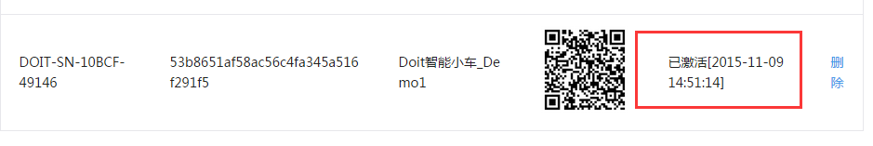

#### 1.4下载源代码到开发板

Doit LED灯的源码下载地址：

https://github.com/SmartArduino/Doit_Cloud/tree/master/Doit_Wechat_Led

解压缩后，打开“config.lua”，将里面的id和key修改为对应的设备id和key。即上一节获得的设备id和设备key。

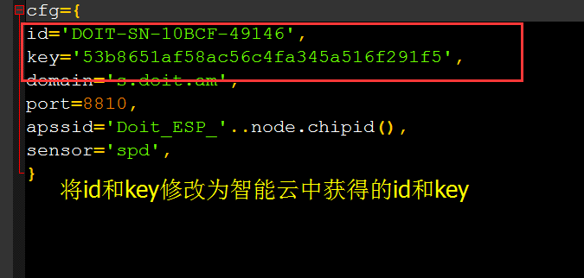

源文件中各文件功能如下：

config.lua：配置设备的id、key以及设置Doit智能云服务器地址、端口等信息。

init.lua：启动运行文件，在该文件中编译所有的lua文件为lc文件。

start.lua：读取保存参数，连接到无线路由器，同时检测按键，若按键被按下进入到配置模式。在start.lua文件中，定了Doit开发板的按键功能和LED指示说明。

* Doit RGB上电，打开softap同时尝试连接sta。1s亮，1s灭，如1分钟内没有连接上，进入httpserver配置，0.07秒亮，0.07秒灭
* 未连接到sta时，短按key，进入smartconfig，0.3秒亮0.3秒灭，若3分钟内没有成功，进入softap的httpserver模式
* 未连接到sta时，长按key超过3秒，进入airkiss，闪两次，灭1次，若3分钟内没有成功，进入softap的httpserver模式
* Doit开发板上LED灯常亮表示开发板已经连接上无线路由器

doNetTask.lua：连接到Doit云服务器，并处理串口数据

httpserver.lua和index.html：内置Webserver服务器，如果开发板进入到Soft AP配置模式，该服务器启用。

udpserver.lua：启动UDP服务器，用于Soft AP直连或者局域网连接控制

parseData.lua：处理UDP信息和来自服务器的TCP数据，实现本地或者远程控制。如果开发者开发更多功能，可在此文件中修改。

开发者只需要改动config.lua和parseData.lua文件内容。其他不用修改。

使用NodeMCU开发环境将上述所有文件下载到Doit开发板中。然后上电运行。

#### 1.5 使用Doit APP配置上网

Doit APP（暂时只支持Android版本）及源码下载地址：

<https://github.com/SmartArduino/Doit_Cloud/tree/master/Doit_Wechat_Led>

下载完成后，注册一个账号（该账号与Doit智能云账号不通用），并登陆。

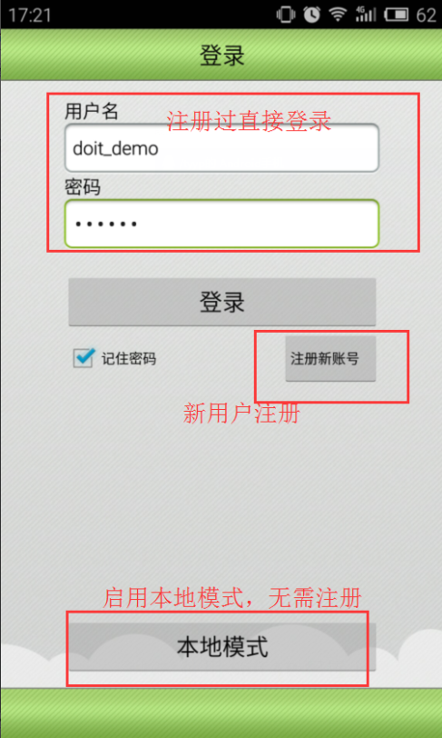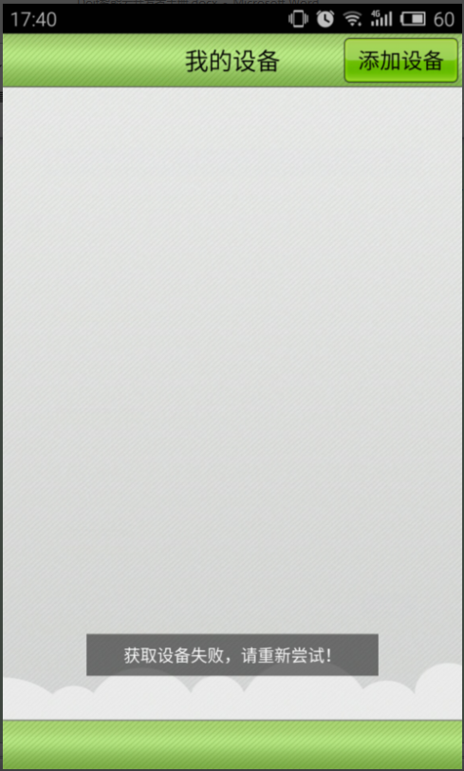

##### 1.5.1 一键配置方式

在右上角“添加设备”，选择“一键配置”，按照屏幕指示，启动Doit开发板，并开始配置，在下一个画面输入wifi密码，启动配置。此时开发板上的LED灯进入smartconfig，0.3秒亮0.3秒灭轮流交替闪烁。

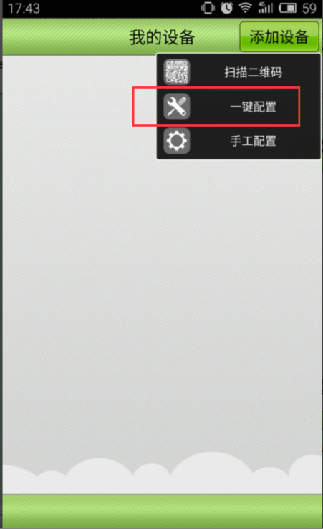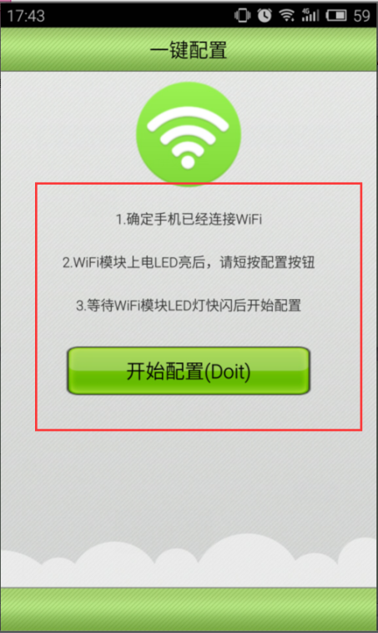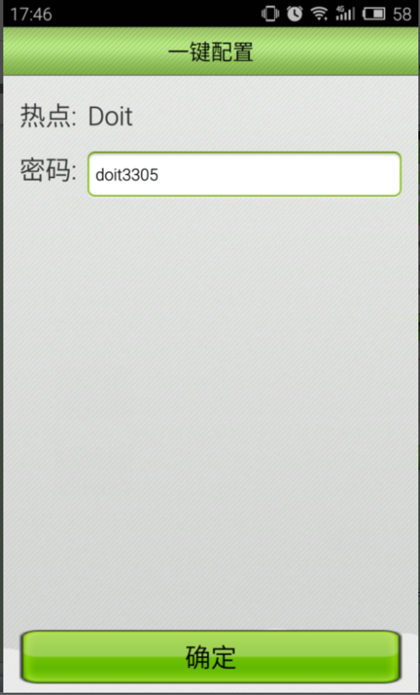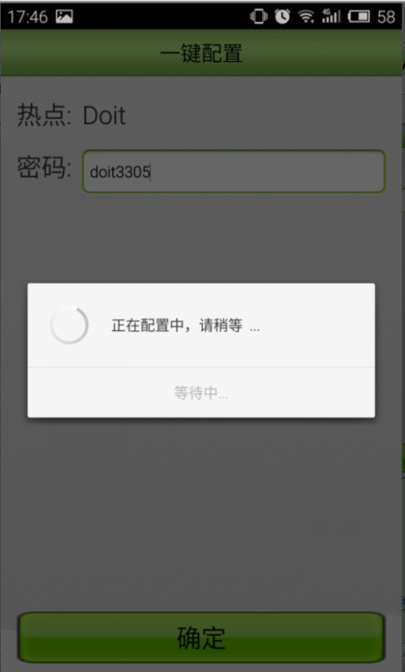

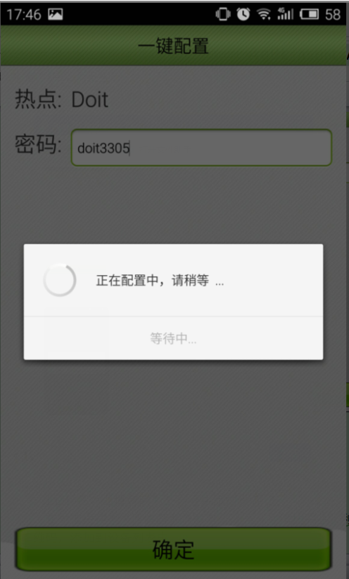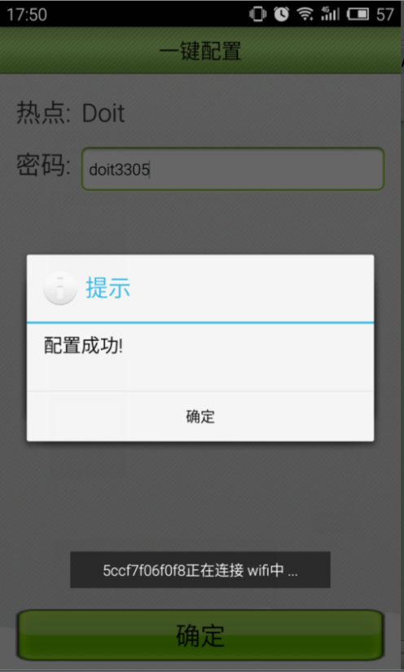

若配置成功，Doit开发板将保存参数并重启，下一次启动后直接开始连接到指定的无线路由器并开始工作。

##### 1.5.2 手工配置方式

确保手机app注册完成，在“我的设备”右上角点击“添加设备”->“手工配置”

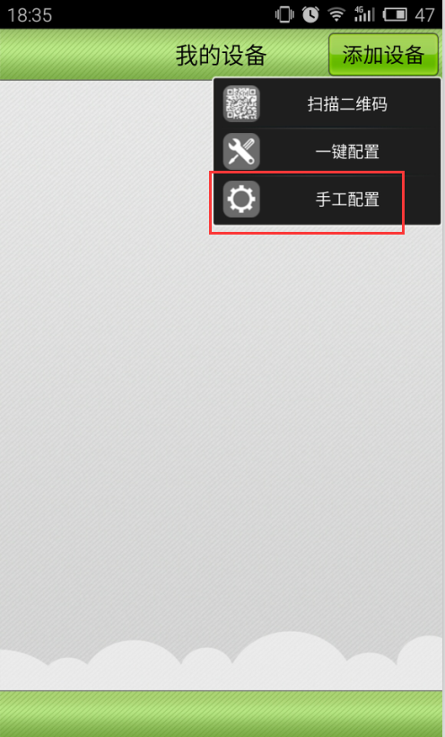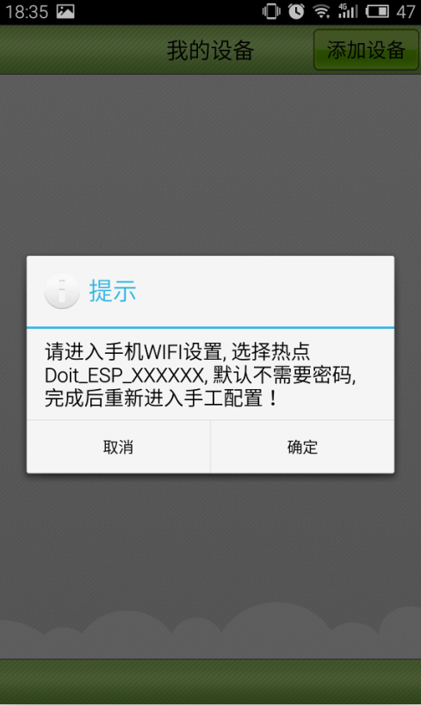

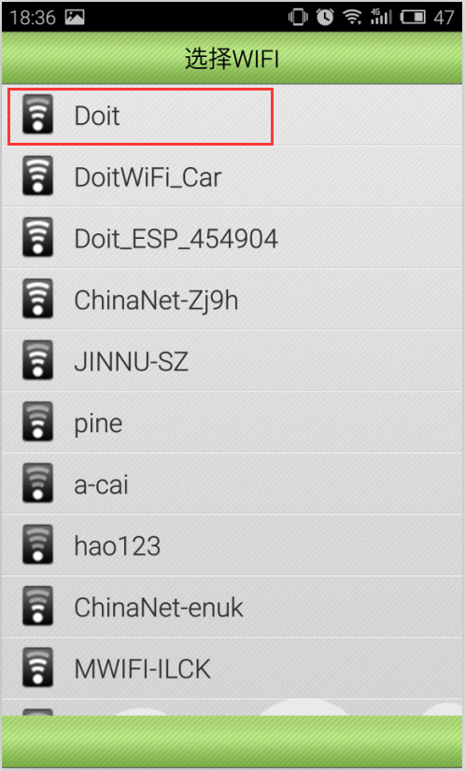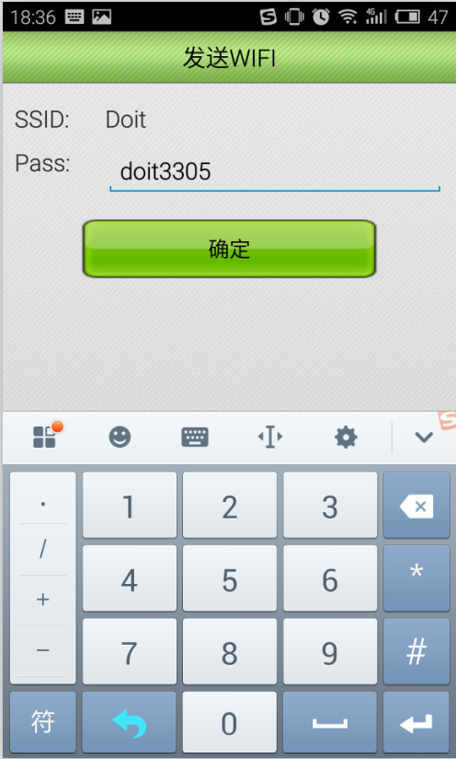

配置过程中，可以通过Doit 开发板的串口输出查看配置过程。

#### 1.6 使用Airkiss配置上网

1.6.1 扫描添加设备时生成的二维码

利用微信扫一扫功能，扫描设备二维码，系统会完成关注和绑定。

1.6.2 使用微信公众号“WiFi配置”，根据提示长按Doit 开发板上的按键进行配置。

时的LED灯进入Airkiss配置模式，闪两次，灭1次。

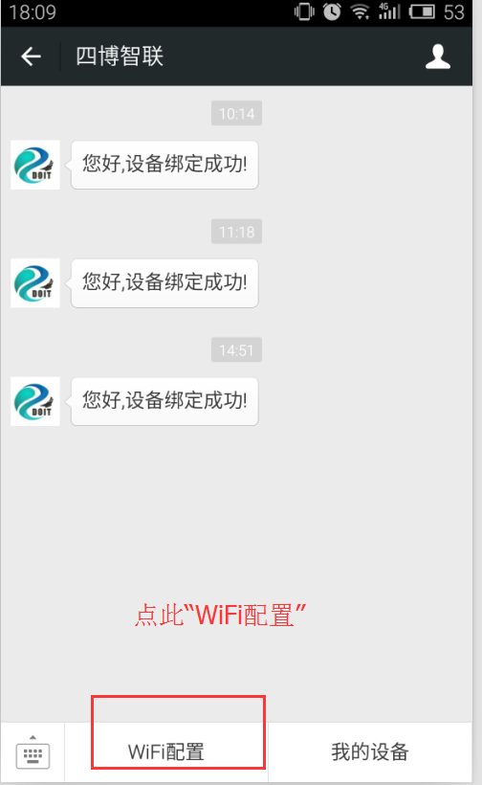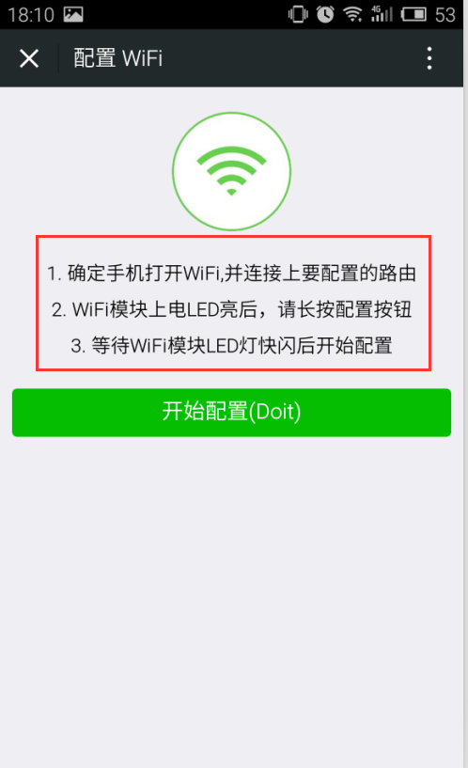

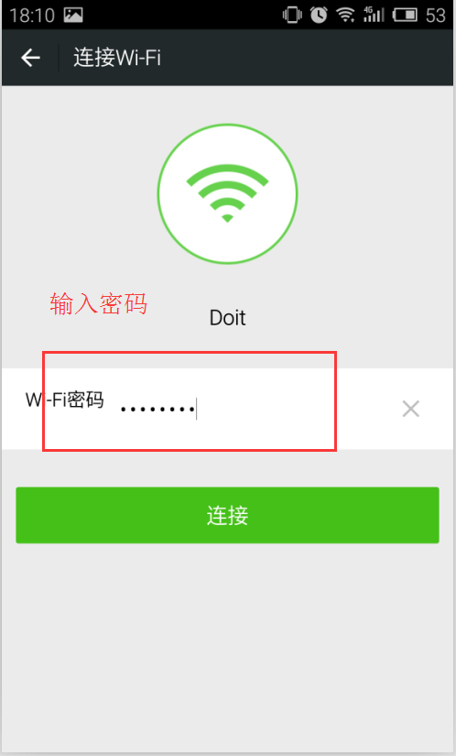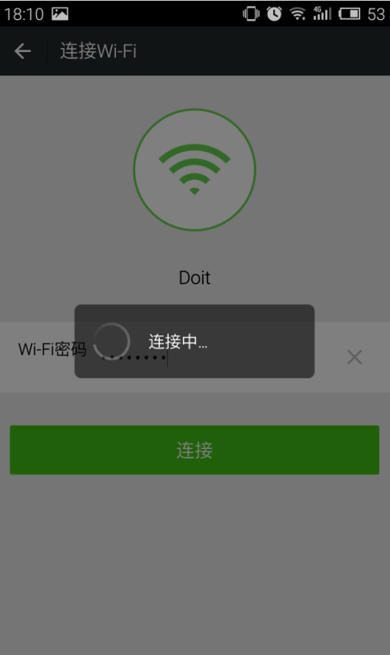

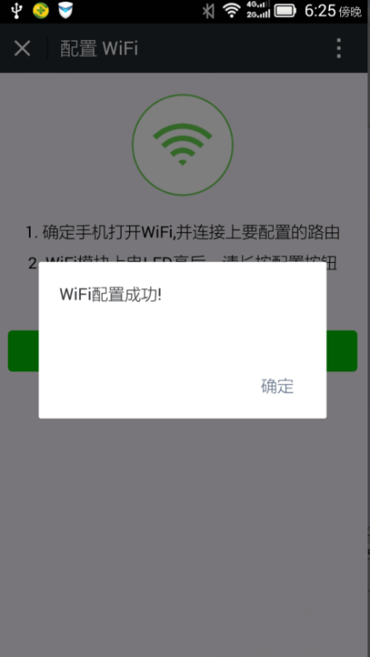

配置过程中，可以通过Doit 开发板的串口输出查看配置过程。

#### 1.7 使用Soft AP配置上网

若Doit开发板的SmarConfig或者Airkiss配置失败，或无法成功连接到无线路由器，模块进入到Soft AP的Web配置模式。

此时LED0.07秒亮，0.07秒灭，进入快闪模式。使用手机或者笔记本加入到开发板的AP信号：“Doit_ESP_xxxxxx”，使用浏览器进入：“192.168.4.1”进行配置。

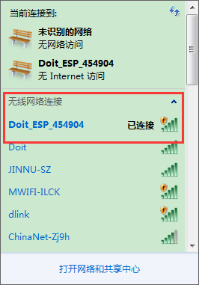

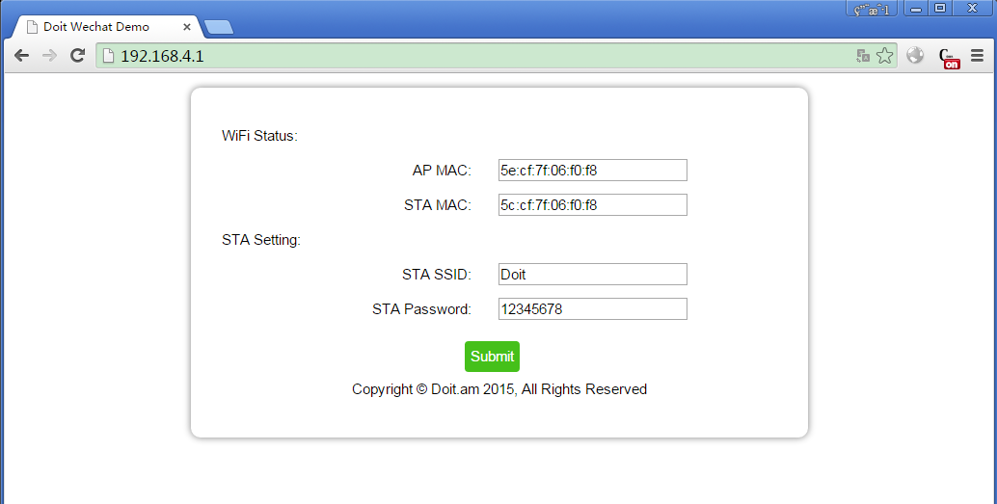

#### 1.8 控制RGB灯

1.8.1 APP控制

（1）远程控制

进入“我的设备”可以查看当前在线设备列表，点击相应设备进入到控制页面。

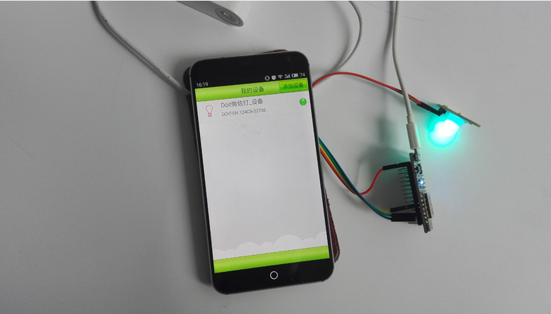 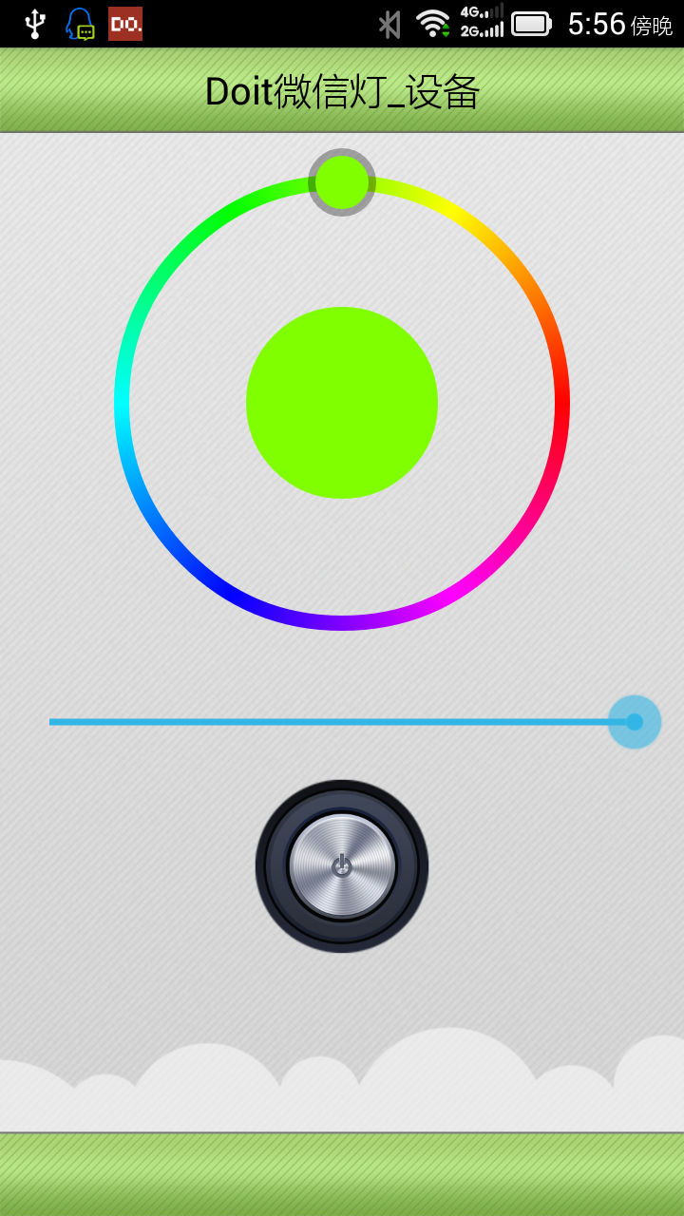

（2）使用“本地模式”进行控制

在app启动页面选择“本地模式”，进入到本地模式控制界面。前提是手机连接到与Doit开发板同在在无线路由器或者直接连接到Doit开发板发出的Soft AP热点“Doit_ESP_xxxxxx”。

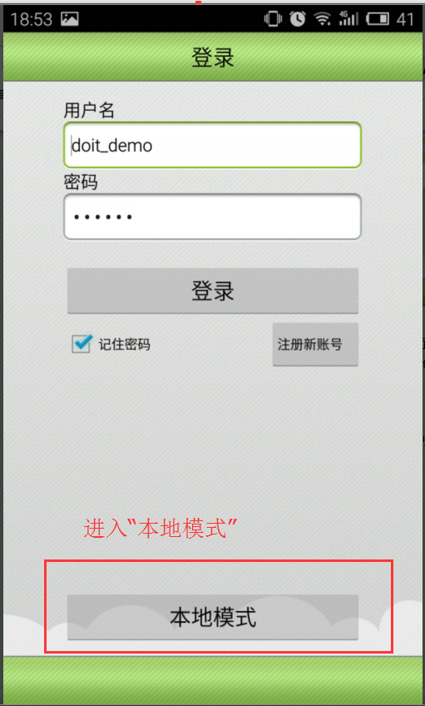 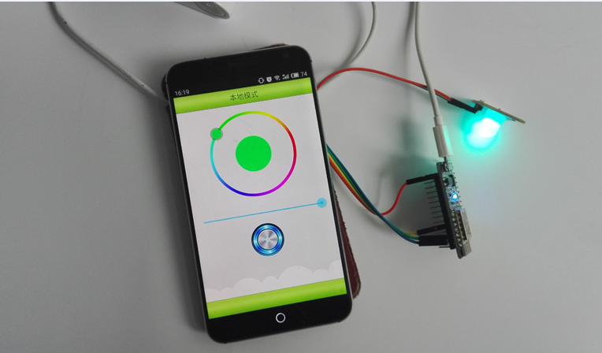

1.8.2 微信控制模式

进入“四博智联”微信公众号，在“我的设备”中可以看到所有设备。选择当前在线的设备进行控制。

